Ngày soạn:………………………………..
Ngày dạy:…………………………………
TIẾT 7 + 8 - BÀI 5. SỰ CHUYỂN BIẾN TỪ XÃ HỘI NGUYÊN THỦY
SANG XÃ HỘI CÓ GIAI CẤP
I. MỤC TIÊU
1. Kiến thức:
- Trình bày được quá trình phát hiện kim loại và vai trò của kim loại đối với sự chuyển biến từ XHNT sang XH có giai cấp.
- Mô tả được sự hình thành xã hội có giai cấp.
- Giải thích được vì sao xã hội nguyên thủy tan ra
- Nêu và giải thích được sự phân hóa không triệt để của XHNT ở phương Đông.
- Nêu được một số nét cơ bản của XH nguyên thủy Việt Nam trong quá trình tan rã.
2. Năng lực:
- Năng lực chung:
+ Năng lực giao tiếp, hợp tác: Trao đổi, thảo luận để thực hiện các nhiệm vụ học tập.
+ Năng lực giải quyết vấn đề và sáng tạo: Sử dụng các kiến thức đã học ứng dụng vào thực tế, tìm tòi, phát hiện giải quyết các nhiệm vụ trong cuộc sống.
- Năng lực riêng:
+ Trình bày được quá trình phát hiện ra kim loại
+ Mô tả được sự hình thành xã hội có giai cấp.
+ Giải thích được vì sao xã hội nguyên thuỷ tan rã.
+ Nêu được một số nét cơ bản của XHNT Việt Nam trong quá trình tan rã.
3. Phẩm chất:
- Từ việc thấy được sự cải tiến không ngừng của con người trong quá trình chế tác công cụ lao động, HS luôn cố gắng vươn lên đạt kết quả học tập tốt nhất.
II. THIẾT BỊ DẠY HỌC VÀ HỌC LIỆU
1. Chuẩn bị của giáo viên
- Giáo án, SGK Lịch sử và Địa lí 6.
- Sơ đồ mô phỏng sự chuyển biến xã hội cuối thời nguyên thủy.
- Các hình ảnh về công cụ bằng đồng, sắt của người nguyên thủy trên thế giới và ở Việt Nam
- Máy tính.
2. Chuẩn bị của học sinh: SGK, vở ghi
III. TIẾN TRÌNH DẠY HỌC
HOẠT ĐỘNG 1: MỞ ĐẦU
a) Mục tiêu:
- Kết nối kiến thức từ cuộc sống vào nội dung bài học.
- HS nắm được các nội dung cơ bản của bài học, phát triển tạo tâm thế đi vào tìm hiểu bài mới.
b) Tổ chức thực hiện:
Hoạt động của GV và HS | Nội dung
Bước 1: Chuyển giao nhiệm vụ (GV)  GV: HS lắng nghe Câu chuyện về người băng và yêu cầu HS quan sát Hình 5.1 để hoàn thành nhiệm vụ cá nhân sau:  ?/ Tại sao chúng ta có thể biết người băng Otzi sống vào đầu thời kì đồ đồng - khi kim loại bắt đầu xuất hiện?  ?/ Chi tiết nào cho thấy Otzi đã có “của ăn của để, có tích luỹ lương thực?  Bước 2: Thực hiện nhiệm vụ học tập  HS: lắng nghe, suy nghĩ và trả lời các câu hỏi.  Bước 3: Báo cáo thảo luận  GV: Yêu cầu HS trả lời câu hỏi.  HS: Trả lời câu hỏi của GV và theo dõi, nhận xét, bổ sung cho bạn (nếu cần).  Bước 4: Kết luận, nhận định (GV)  - Nhận xét câu trả lời của HS và chốt kiến thức, chuyển dẫn vào hoạt động hình thành kiến thức mới. | Học sinh trình bày được các ý cơ bản:  - Người băng Otzi sống vào đầu thời kì đồ đồng - khi kim loại bắt đầu xuất hiện vì trên người ông mang theo rất nhiều dụng cụ, như : rìu đồng có tra cán bằng gỗ, con dao bằng đá, một túi đựng mũi tên bằng da chứa các mũi tên đồng, một cung tên đang làm đở, quặng sun phít sắt và bùi nhùi tạo lửa.  + Chi tiết cho thấy Otzi có “của ăn của để, có tích luỹ lương thực: lương thực được tích lủy vào mùa thu, mùa hè, mùa xuân.
GV dẫn dắt vấn đề: “Người băng Otzi hơn 5000 năm tuổi, được tìm thấy trong băng ở núi Alps thuộc nước I-ta-li-a, cùng với một số công cụ bằng kim loại nhự rìu đồng, mũi tên đồng. Đáng chú ý là trên người Otzi vẫn còn một mũi tên đồng cắm sau vai trái. Phát hiện này là một bằng chứng quan trọng giúp các nhà khoa học nghiên cứu về sự chuyên biển của xã hội cuối thời kì nguyên thủy, khi đá không còn là nguyên liệu duy nhất để chế tạo công cụ lao động hay vũ khí. Bài học này sẽ giúp chúng ta phần nào làm sáng tỏ những bí mật của người băng. Chúng ta cùng vào học : Bài 5 - Sự chuyển biến từ xã hội nguyên thủy sang xã hội các có giai cấp.
HOẠT ĐỘNG 2: HÌNH THÀNH KIẾN THỨC MỚI
I. Sự xuất hiện của công cụ lao động bằng kim loại
a) Mục tiêu: Trình bày được quá trình phát hiện kim loại và vai trò của kim loại đối với sự chuyển biến từ xã hội nguyên thủy sang xã hội có giai cấp
b) Tổ chức thực hiện:

Hoạt động của GV và HS | Nội dung

Bước 1: Chuyển giao nhiệm vụ (GV)  - GV: Sử dụng công cụ hỗ trợ chiếu các hình ảnh. Đặt ra yêu cầu: GV yêu cầu HS đọc thông tin mục I, quan sát hình ảnh và trả lời câu hỏi: Kim loại được phát hiện ra như thế nào?  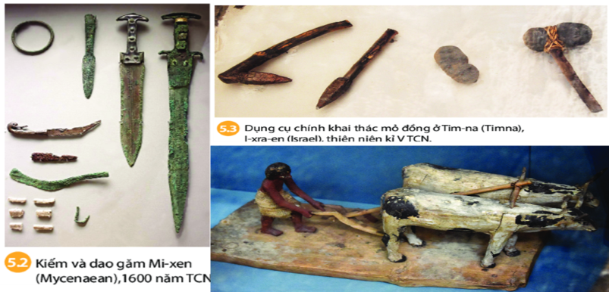  - GV: Theo em người nguyên thủy sử dụng kim loại để làm gì?  Bước 2: Thực hiện nhiệm vụ học tập  GV hướng dẫn HS trả lời  HS: - Suy nghĩ để trả lời câu hỏi, theo hướng dẫn.  Bước 3: Báo cáo thảo luận  GV yêu cầu HS trả lời.  HS trả lời câu hỏi của GV.  Bước 4: Kết luận, nhận định (GV)  Nhận xét câu trả lời của HS và và chốt kiến thức lên màn hình. | - Kim loại được con người tình cờ phát hiện ra khi khai thác đá vào khoảng thiên niên kỉ IV TCN (đồng đỏ).  - Đầu thiên niên kỉ II TCN luyện được đồng thau và sắt  - Kim loại được sử dụng để: khai phá đất hoang, xẻ gỗ đóng thuyền, luyện kim, trồng trọt, săn thú, xẻ đá làm nhà…  - Công cụ lao động bằng kim loại dần thay thế công cụ đá.  - Nhiều ngành sản xuất mới xuất hiện.  Xuất hiện một lượng sản phẩm dư thừa
II. Sự chuyển biến trong xã hội nguyên thủy
a) Mục tiêu: - Giải thích được vì sao XHNT tan rã. Mô tả được sự hình thành XH có giai cấp.
- Nêu và giải thích được sự phân hóa không triệt để của XHNT ở phương Đông.
b) Tổ chức thực hiện:
Hoạt động của GV và HS | Nội dung
Bước 1: Chuyển giao nhiệm vụ (GV)  GV sử dụng công cụ hỗ trợ chiếu hình 5.5: Sơ đồ mô phỏng sự chuyển biến của xã hội cuối thời nguyên thủy.  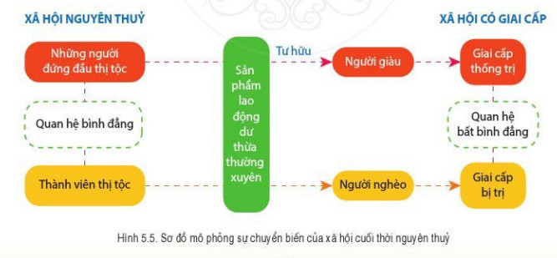  ?/ Gv đưa ra yêu cầu: HS hoạt động nhóm: Đọc thông tin SGK trang 24, em hãy cho biết  - Nguyên nhân nào dẫn đến sự phân hóa xã hội thành người giàu – người nghèo?  - Mối quan hệ giữa người với người như thế nào trong XH có sự phân hóa giàu nghèo  - Vì sao xã hội nguyên thủy ở phương Đông không phân hóa triệt để?  Bước 2: Thực hiện nhiệm vụ học tập  HS hoạt động theo nhóm để trả lời câu hỏi  GV hướng dẫn, hỗ trợ các em thảo luận nhóm (n ếu cần).  Bước 3: Báo cáo thảo luận  GV: - Yêu cầu HS trình bày.  HS: - Đại diện nhóm trình bày sản phẩm của nhóm.  - HS các nhóm còn lại quan sát, theo dõi nhóm bạn trình bày và bổ sung cho nhóm bạn (nếu cần).  Bước 4: Kết luận, nhận định (GV)  - Nhận xét về thái độ học tập & sản phẩm học tập của HS. | - Công cụ lao động bằng kim loại ra đời sản xuất phát triển, năng suất lao động tăng Sản phẩm dư thừa Xã hội có sự tư hữu Xã hội có sự phân hóa giàu nghèo.  - Xã hội nguyên thủy tan rã Hình thành xã hội có giai cấp.  - Ở phương Đông xã hội nguyên thủy phân hóa không triệt để, sự liên kết giữa các cộng đồng và nhiều tập tục của xã hội nguyên thủy vẫn được bảo lưu.
III. Việt Nam cuối thời nguyên thủy
a) Mục tiêu: Nêu được một số nét cơ bản của cuối thời xã hội nguyên thủy ở Việt Nam (qua các nền văn hóa khảo cổ Phùng Nguyên – Đồng Đậu – Gò Mun)
b) Tổ chức thực hiện:
Hoạt động của GV và HS | Nội dung
Bước 1: Chuyển giao nhiệm vụ (GV)  GV: Sử dụng công cụ hỗ trợ chiếu một số hình ảnh cho hs quan sát và đặt câu hỏi: Đọc thông tin SGK tr.29, 30, quan sát lược đồ, sau đó suy nghĩ và trả lời thật nhanh lần lượt các câu hỏi sau:  ?/ Xác địa điểm các nền văn hóa ở nước ta cuối thời nguyên thủy trên lược đồ?  ?/ Địa bàn cư trú thường nằm ở đâu?  ? Phạm vi cư trú có gì thay đổi so với thời kì đồ đá?  ?/ Minh chứng nào cho thấy các nền văn hóa này đã phát triển nghề nông?  Bước 2: HS thực hiện nhiệm vụ học tập  - GV hướng dẫn, HS đọc SGK, và thực hiện yêu cầu.  - GV theo dõi, hỗ trợ HS nếu cần thiết.  Bước 3: Báo cáo thảo luận  - GV gọi HS trả lời câu hỏi.  HS khác nhận xét, bổ sung  Bước 4: Đánh giá kết quả, thực hiện nhiệm vụ học tập  GV đánh giá, nhận xét, chuẩn kiến thức. | - Sự xuất hiện các công cụ kim loại  + Thời gian: khoảng 4000 năm trước, gắn với các nền văn hóa:  + Phùng Nguyên, Đồng Đậu, Gò Mun (chủ yếu ở Bắc Bộ)  - Sự phân hóa và tan rã của XHNT.  + Phạm vi cư trú: mở rộng xuống đồng bằng, ven các con sông lớn  + Nghề nông: phát triển.  + Cuộc sống ổn định hơn  -> Là cơ sở cho sự xuất hiện các quốc gia sơ kì đầu tiên ở Việt Nam
HOẠT ĐỘNG 3: LUYỆN TẬP
a) Mục tiêu: Củng cố lại kiến thức đã học thông qua dạng sơ đồ tư duy.
b) Tổ chức thực hiện:
Bước 1: Chuyển giao nhiệm vụ (GV): Giáo viên giao bài tập cho HS
Bài tập: Vẽ sơ đồ tư duy thể hiện chuyển biến về kinh tế và xã hội của người nguyên thủy sau khi kim loại xuất hiện.
Bước 2: HS thực hiện nhiệm vụ học tập
- GV hướng dẫn, HS đọc SGK, thảo luận và thực hiện yêu cầu.
- GV theo dõi, hỗ trợ HS nếu cần thiết.
Bước 3: Báo cáo thảo luận
- GV yêu cầu HS trình bày sản phẩm của mình.
- HS trình bày, theo dõi, nhận xét, đánh giá và bổ sung cho bài của bạn (nếu cần).
Bước 4: Kết luận, nhận định (GV): GV nhận xét bài làm của HS.
HOẠT ĐỘNG 4: VẬN DỤNG
a) Mục tiêu: Củng cố và mở rộng kiến thức nội dung của bài học cho HS
b) Tổ chức thực hiện
Bước 1: Chuyển giao nhiệm vụ (GV): (GV giao bài tập)
- Em hãy kể tên một số vật dụng bằng kim loại mà con người ngay nay vẫn thừa hưởng từ những phát minh của người nguyên thủy.
- Giả sử em bị lạc trong một khu rừng tự nhiên muốn thoát khỏi đó điều kiện là phải tìm được kim loại. Em sẽ làm gì để tìm kiếm được kim loại?
Bước 2: Thực hiện nhiệm vụ học tập
- GV hướng dẫn các em tìm hiểu yêu cầu của đề.
- HS đọc và xác định yêu cầu của bài tập.
Bước 3: Báo cáo, thảo luận
- GV hướng dẫn các em cách nộp sản phẩm cho GV sau khi hoàn thành.
- HS làm bài tập ra giấy và nộp lại cho GV qua hệ thống CNTT mà GV hướng dẫn.
Bước 4: Kết luận, nhận định (GV)
- Nhận xét ý thức làm bài của HS,
* HƯỚNG DẪN VỀ NHÀ
- Học bài và hoàn thành bài tập Gv giao.
- Ôn lại những nội dung đã học từ bài 1 đến bài 5 tiết sau Kiểm tra giữa học kì I.

